**BÁO CÁO**

XÂY DỰNG DATAWAREHOUSE

LƯU TRỮ THÔNG TIN VẬT NUÔI

1. **Phân tích và thiết kế ERD**

Từ bộ dữ liệu cho trước, ta có thể phân nhóm các trường lại với nhau như sau:

1. Vị trí tiểu bang (State)
2. Loài của vật nuôi (Type): Chó hoặc Mèo
3. Giống của vật nuôi (Breed)
4. Giới tính (Gender): Male, Female, Mixed
5. Màu sắc (Color)
6. Độ dài lông (Fur Length): Short, Medium, Long, Not Specified
7. Kích thước (Maturity Size): Small, Medium, Large, Extra Large, Not Specified
8. Tình trạng sức khoẻ (Health): Healthy, Minor Injury, Serious Injury, Not Specified
9. Tình trạng y tế (Medical Status): Yes, No, Not Sure
   1. Vaccinated: Tiêm phòng
   2. Dewormed: Tẩy giun
   3. Sterilized: Triệt sản
10. Thông tin chi tiết (PetFact)

Do đó, ERD cho DataWarehouse sẽ bao gồm

* 9 Bảng DIM: StateDIM, TypeDIM, BreedDIM, GenderDIM, ColorDIM, FurLengthDIM, MaturitySize, HealthDIM, MedicalStatusDIM.
* 1 Bảng FACT: PetFACT

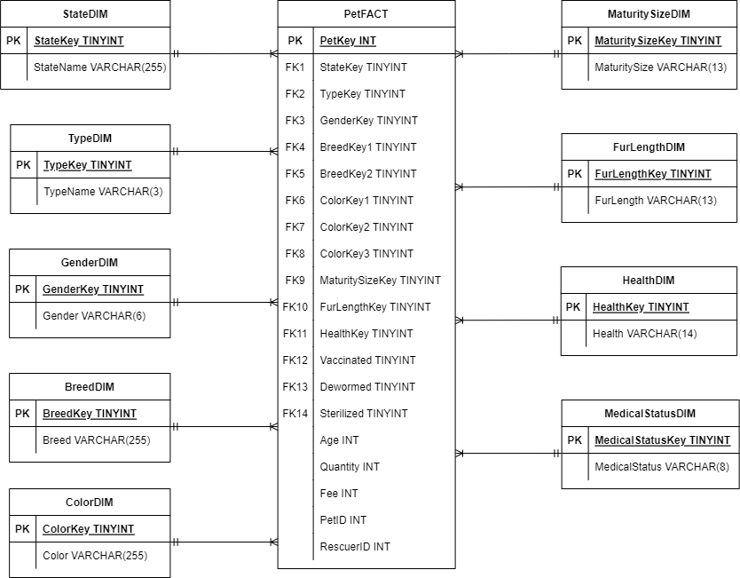

1. **Truy vấn SQL tạo bảng và nghiệp vụ**
2. **Truy vấn tạo bảng**

Create Table StateDIM (

StateKey tinyint not null identity(1,1),

StateName varchar(255) not null,

Constraint PK_State Primary Key (StateKey),

Constraint UQ_StateName Unique (StateName)

);

Create Table TypeDIM (

TypeKey tinyint not null identity(1,1),

TypeName varchar(3)not null,

Constraint PK_Type Primary Key (TypeKey),

Constraint UQ_Type Unique (TypeName)

);

Create Table GenderDIM (

GenderKey tinyint not null identity(1,1),

Gender varchar(6) not null,

Constraint PK_Gender Primary Key (GenderKey),

Constraint UQ_Gender Unique (Gender)

);

Create Table BreedDIM (

BreedKey tinyint not null identity(1,1),

Breed varchar(255) not null,

Constraint PK_Breed Primary Key (BreedKey),

Constraint UQ_Breed Unique (Breed),

);

Create Table ColorDIM (

ColorKey tinyint not null identity(1,1),

Color varchar(255) not null,

Constraint PK_Color Primary Key (ColorKey),

Constraint UQ_Color Unique (Color)

);

Create Table MaturitySizeDIM (

MaturitySizeKey tinyint not null identity(1,1),

MaturitySize varchar(13) not null,

Constraint PK_MaturitySize Primary Key (MaturitySizeKey),

Constraint UQ_MaturitySize Unique (MaturitySize)

);

Create Table FurLengthDIM (

FurLengthKey tinyint not null identity(1,1),

FurLength varchar(13) not null,

Constraint PK_FurLength Primary Key (FurLengthKey),

Constraint UQ_FurLength Unique (FurLength)

);

Create Table HealthDIM (

HealthKey tinyint not null identity(1,1),

Health varchar(14) not null,

Constraint PK_Health Primary Key (HealthKey),

Constraint UQ_Health Unique (Health)

);

Create Table MedicalStatusDIM (

MedicalStatusKey tinyint not null identity(1,1),

MedicalStatus varchar(8) not null,

Constraint PK_MedicalStatus Primary Key (MedicalStatusKey),

Constraint UQ_MedicalStatus Unique (MedicalStatus)

);

Create Table PetFACT (

PetKey int not null identity(1,1),

PetID int not null,

Quantity int,

Age int,

Fee int,

RescuerID int,

StateKey tinyint not null,

TypeKey tinyint not null,

GenderKey tinyint not null,

BreedKey1 tinyint,

BreedKey2 tinyint,

ColorKey1 tinyint,

ColorKey2 tinyint,

ColorKey3 tinyint,

MaturitySizeKey tinyint not null,

FurLengthKey tinyint not null,

HealthKey tinyint not null,

Vaccinated tinyint not null,

Dewormed tinyint not null,

Sterilized tinyint not null,

Constraint PK_PetDIM Primary Key (PetKey),

Constraint UQ_PetDIM Unique (PetID),

Constraint FK1_State Foreign Key (StateKey) References dbo.StateDIM (StateKey),

Constraint FK2_Type Foreign Key (TypeKey) References dbo.TypeDIM (TypeKey),

Constraint FK3_Gender Foreign Key (GenderKey) References dbo.GenderDIM (GenderKey),

Constraint FK4_Breed1 Foreign Key (BreedKey1) References dbo.BreedDIM (BreedKey),

Constraint FK5_Breed2 Foreign Key (BreedKey2) References dbo.BreedDIM (BreedKey),

Constraint FK6_Color1 Foreign Key (ColorKey1) References dbo.ColorDIM (ColorKey),

Constraint FK7_Color2 Foreign Key (ColorKey2) References dbo.ColorDIM (ColorKey),

Constraint FK8_Color3 Foreign Key (ColorKey3) References dbo.ColorDIM (ColorKey),

Constraint FK9_MaturitySize Foreign Key (MaturitySizeKey) References dbo.MaturitySizeDIM (MaturitySizeKey),

Constraint FK10_FurLength Foreign Key (FurLengthKey) References dbo.FurLengthDIM (FurLengthKey),

Constraint FK11_Health Foreign Key (HealthKey) References dbo.HealthDIM (HealthKey),

Constraint FK12_Vaccinated Foreign Key (Vaccinated) References dbo.MedicalStatusDIM (MedicalStatusKey),

Constraint FK13_Dewormed Foreign Key (Dewormed) References dbo.MedicalStatusDIM (MedicalStatusKey),

Constraint FK14_Sterilized Foreign Key (Sterilized) References dbo.MedicalStatusDIM (MedicalStatusKey)

);

Go

1. **Truy vấn nghiệp vụ**

-- 1. Có bao nhiêu mèo đã được tiêm phòng?

Select COUNT(*) as Number_Of_Vaccinated_Cat

From (

Select PetID, TypeName, Vaccinated, Dewormed

From PetFACT p JOIN TypeDIM t ON p.TypeKey = t.TypeKey

Where TypeName = 'Cat') as tblTemp

JOIN MedicalStatusDIM m ON tblTemp.Vaccinated = m.MedicalStatusKey

Where MedicalStatus = 'Yes'

Go

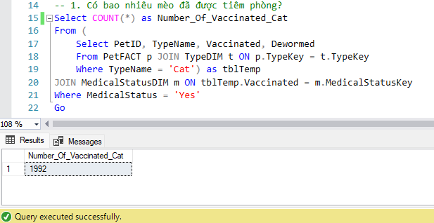

-- 2. Cho biết loài, giới tính và độ tuổi các chú chó đực có tình trạng sức khoẻ tốt ở bang Kuala Lumpur

Select PetID, TypeName, Gender, Age, Health, StateName

From (

Select t1.*, h.Health

From (

Select p.*, s.StateName From PetFACT p

Join StateDIM s ON p.StateKey = s.StateKey

Where StateName = 'Kuala Lumpur'

) as t1

JOIN HealthDIM h ON t1.HealthKey = h.HealthKey

Where Health = 'Healthy') as t2

Join TypeDIM t ON t2.TypeKey = t.TypeKey

Join GenderDIM g ON t2.GenderKey = g.GenderKey

Where TypeName = 'Dog' AND Gender = 'Male'

Go

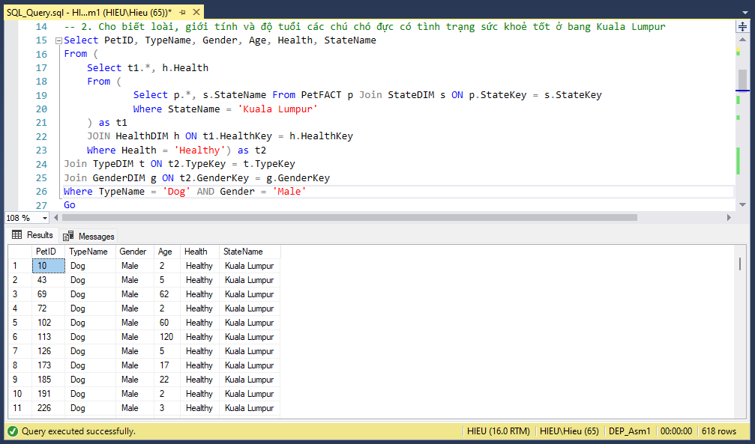

-- 3. Mỗi bang có bao nhiêu vật nuôi có tính phí nhận nuôi

Select StateDIM.StateKey, StateName, Number_Of_Pet

From (

Select StateKey, Count(*) as Number_Of_Pet

From PetFACT

Where Fee > 0

Group by StateKey

) as TblTemp

Join StateDIM ON TblTemp.StateKey = StateDIM.StateKey

Order By StateDIM.StateKey

Go

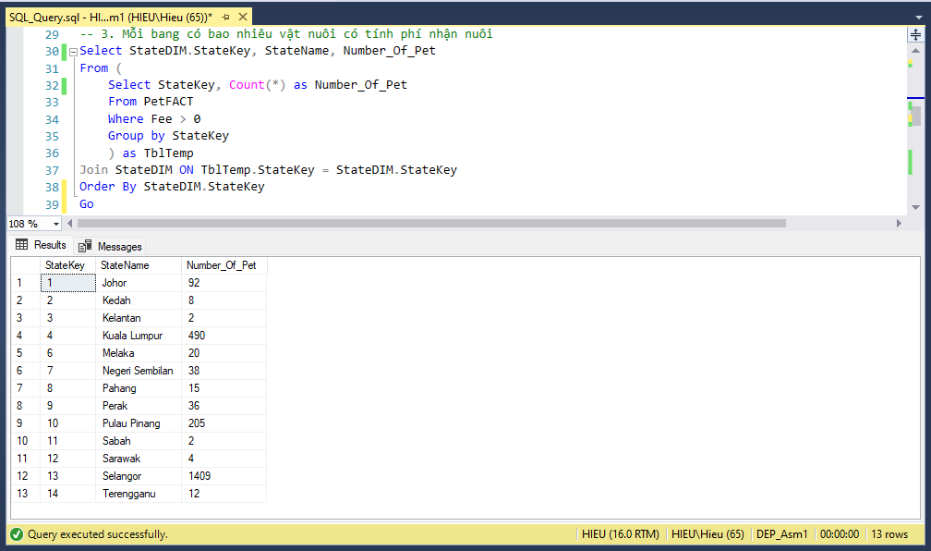

-- 4. Bao nhiêu vật nuôi chưa được tiêm phòng, tẩy giun và triệt sản?

Select Count(*) as Number_Of_Pet From PetFACT p, MedicalStatusDIM m

Where m.MedicalStatusKey = p.Vaccinated

And m.MedicalStatusKey = p.Dewormed

And m.MedicalStatusKey = p.Sterilized

And MedicalStatus = 'No'

Go

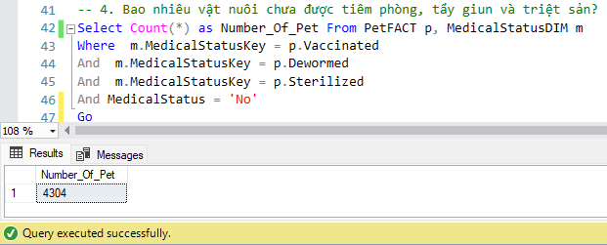

-- 5. Thông tin về độ tuổi, phí nhận nuôi, người nhận nuôi của các giống chó thuần chủng tại bang Johor

Select PetID, TypeName, b1.Breed, b2.Breed, Age, Fee, RescuerID, StateName

From (

Select * From PetFACT

Where BreedKey1 IS NULL or BreedKey2 IS NULL or BreedKey1 = BreedKey2

) as tt

Join TypeDIM t ON t.TypeKey = tt.TypeKey

Join StateDIM s ON s.StateKey = tt.StateKey

Left Join BreedDIM b1 ON b1.BreedKey = tt.BreedKey1

Left Join BreedDIM b2 ON b2.BreedKey = tt.BreedKey2

Where TypeName = 'Dog' and StateName = 'Johor'

Order by b1.Breed, b2.Breed

Go

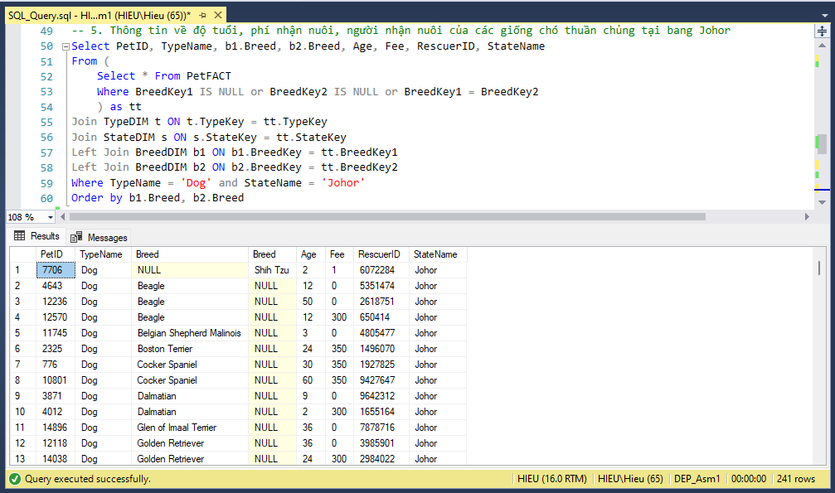

1. **Xây dựng ETL**

Data Flow Task: Gồm 10 Flow tương ứng với việc Load 9 DIM tables và 1 FACT table. Trong Sequence Container chứa các ETL chạy song song với nhau (Chi tiết trong Video đính kèm).

Các ETL đảm bảo dữ liệu DIM được load trước, sau cùng mới load đến bảng FACT.

Chi tiết các Data Flow trong File Package đính kèm chứa các ETL đã được xây dựng.

